8.程序基本语句
阅读程序写结果：
#include <iostream>
using namespace std;

void swap(int & a, int & b)
{
int t;
t = a;
a = b;
b = t;
}

int main()
{
int a1, a2, a3, x;

cin>>a1>>a2>>a3;
if (a1 > a2)
swap(a1, a2);
if (a2 > a3)
swap(a2, a3);
if (a1 > a2)
swap(a1, a2);

cin>>x;
if (x < a2)
if (x < a1)
cout<<x<<' '<<a1<<' '<<a2<<' '<<a3<<endl;
else
cout<<a1<<' '<<x<<' '<<a2<<' '<<a3<<endl;
else
if (x < a3)
cout<<a1<<' '<<a2<<' '<<x<<' '<<a3<<endl;
else
cout<<a1<<' '<<a2<<' '<<a3<<' '<<x<<endl;
return 0;
}
输入：
91 2 20
77
输出：_________

2.阅读程序写结果
#include<iostream>
using namespace std;

int main()
{
int i,n,m,ans;
cin>>n>>m;
i=n;
ans=0;
while(i<=m){
ans+=i;
i++;
}
cout<<ans<<endl;
return 0;
}
输入：10 20
输出：__________

3.完善程序
#include<iostream>
using namespace std;

const int SIZE = 50;

int n1,m1,n2,m2,a[SIZE][SIZE],b[SIZE][SIZE];

int main()
{
int i,j,k1,k2;
bool good ,haveAns;

cin>>n1>>m1;
for(i=1;i<=n1;i++)
for(j=1;j<=m1;j++)
cin>>a[i][j];

cin>>n2>>m2;
for(i=1;i<=n2;i++)
for(j=1;j<=m2;j++)
[ ① ];

haveAns=false;
for(i=1;i<=n1-n2+1;i++)
for(j=1;j<= [ ② ];j++){
[ ③ ];
for(k1=1;k1<=n2;k1++)
for(k2=1;k2<=[ ④ ] ;k2++){
if(a[i+k1-1][j+k2-1]!=b[k1][k2])
good=false;
}
if(good){
cout<<i<<' '<<j<<endl;
[ ⑤ ];
}
}
if(!haveAns)
cout<<"There is no answer"<<endl;

return 0;
}

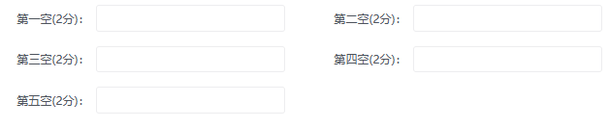
4.
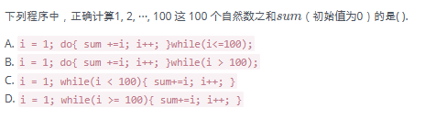
5.阅读程序写结果：
#include <iostream>
using namespace std;
int main()
{
int a, b;
cin >> a >> b;
cout << a << "+" << b << "=" << a + b << endl;
}
输入： 3 5
输出：_______
6.设变量x为float型且已赋值，则以下语句中能将x中的数值保留到小数点后两位，并将第三位四舍五入的是( ).
A. x = (x * 100) + 0.5 / 100.0;
B. x = (x * 100 + 0.5) / 100.0;
C. x = (int)(x * 100 + 0.5)/100.0;
D. x = (x / 100 + 0.5) * 100.0;
7.完善程序：
(最大子矩阵和)给出m行n列的整数矩阵，求最大的子矩阵和(子矩阵不能为空)。
输入第一行包含两个整数m和n，即矩阵的行数和列数。之后m行，每行n个整数，描述整个矩阵。程序最终输出最大的子矩阵和。
比如在如下这个矩阵中：
4 4
0 -2 -7 0
9 2 -6 2
-4 1 -4 1
-1 8 0 -2
拥有最大和的子矩阵为：
9 2
-4 1
-1 8
其和为15
3 3
-2 10 20
-1 100 -2
0 -2 -3
最大子矩阵和为128
4 4
0 -2 -9 -9
-9 11 5 7
-4 -3 -7 -6
-1 7 7 5
最大子矩阵和为26
#include <iostream>
using namespace std;
const int SIZE = 100;
int matrix[SIZE + 1][SIZE + 1];
int rowsum[SIZE + 1][SIZE + 1]; /* rowsum[i][j]记录第i行前j个数的和 */
int m, n, i, j, first, last, area, ans;
int main()
{
cin >> m >> n;
for ( i = 1; i <= m; i++ )
for ( j = 1; j <= n; j++ )
cin >> matrix[i][j];
ans = matrix ①;
for ( i = 1; i <= m; i++ )
②;
for ( i = 1; i <= m; i++ )
for ( j = 1; j <= n; j++ )
rowsum[i][j] = ③;
for ( first = 1; first <= n; first++ )
for ( last = first; last <= n; last++ )
{
④;
for ( i = 1; i <= m; i++ )
{
area += ⑤;
if ( area > ans )
ans = area;
if ( area < 0 )
area = 0;
}
}
cout << ans << endl;
return(0);
}
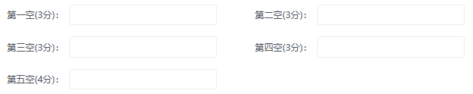
8.
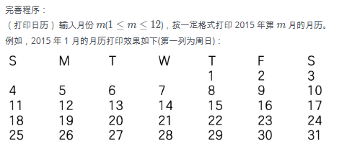
#include <iostream>
#include <string>
using namespace std;
const int dayNum[] = {-1, 31, 28, 31, 30, 31, 30, 31, 31, 30, 31, 30, 31};
int m, offset, i;
int main()
{
cin >> m;
cout << "S\tM\tT\tW\tT\tF\tS" << endl; /* '\t'为 TAB 制表符 */
①;
for (i = 1; i < m; i++)
offset = ②;
for (i = 0; i < offset; i++)
cout << '\t';
for (i = 1; i <= ③; i++)
{
cout << ④;
if (i == dayNum[m] || ⑤ == 0)
cout << endl;
else
cout << '\t';
}
return (0);
}

9.阅读程序写结果：
#include <iostream>
using namespace std;
int main()
{
int max, min, sum, count = 0;
int tmp;
cin >> tmp;
if (tmp == 0)
return 0;
max = min = sum = tmp;
count++;
while (tmp != 0)
{
cin >> tmp;
if (tmp != 0)
{
sum += tmp;
count++;
if (tmp > max)
max = tmp;
if (tmp < min)
min = tmp;
}
}
cout << max << "," << min << "," << sum / count << endl;
return 0;
}
输入: 1 2 3 4 5 6 0 7
输出： _________

10.完善程序：
（读入整数）请完善下面的程序，使得程序能够读入两个 int 范围内的整数， 并将这两个整数分别输出，每行一个。
输入的整数之间和前后只会出现空格或者回车。输入数据保证合法。
例如：
输入：
123 -789
输出：
123
-789
程序：
#include <iostream>
using namespace std;

int readint(){
int num = 0; // 存储读取到的整数
int negative = 0; // 负数标识
char c; // 存储当前读取到的字符
c = cin.get();
while ((c < '0' || c > '9') && c != '-')
c = ①;
if (c == '-')
negative = 1;
else
②;
c = cin.get();
while (③){
④;
c = cin.get();
}
if (negative == 1)
⑤;
return num;
}
int main()
{
int a, b;
a = readint();
b = readint();
cout << a << endl
<< b << endl;
return 0;
}
11.
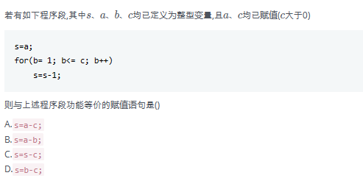

1
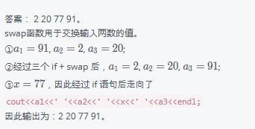
2.答案：165。
while循环i从n自加到m，输入10 20，相当于求10~20这区间整数的和。10+11+12+…+19+20=16510+11+12+…+19+20=165

3.
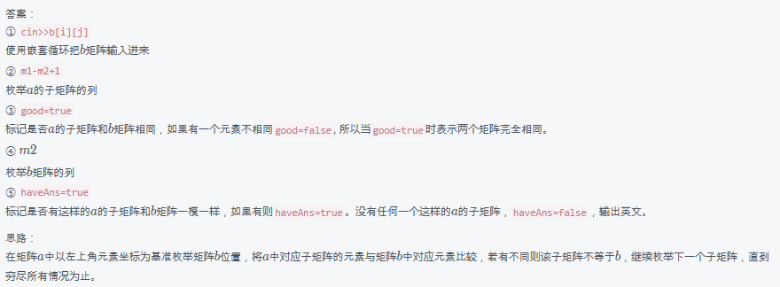
4.
- 答案：3+5=8
属于基本语法问题

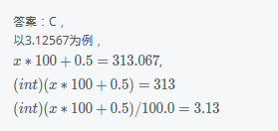
7.
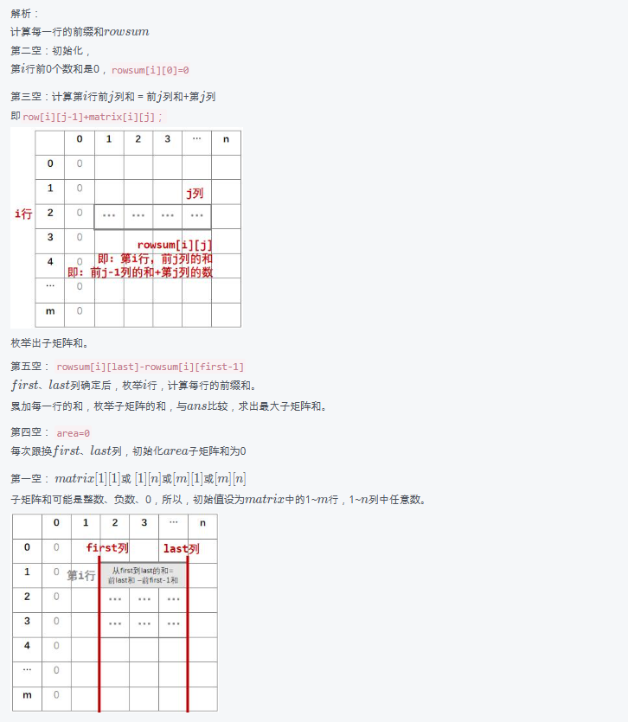
8.
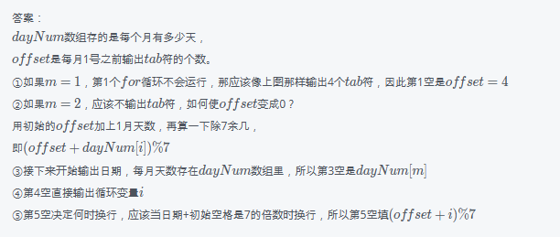
9.
10.
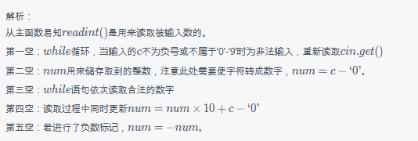
11.
